
【今日講台】討神喜悅的聽道者
任駿弟兄
經文：雅各書1:19~27
大綱：
一、聽道很重要，因為：
人的憤怒不能成就神的義（v20）
只有道能拯救人的生命（v21）
兩種聽道的人
只聽道而不行道的人，他── | 聽道也行道的人，他──
自己欺騙自己（v22） | 詳細察看律法、身體力行（v25）
忘了自己是什麼樣子（v24） | 藉著律法認識自己（v23）  致力於除去一切汙穢和惡毒（v21）
自以為虔誠（v26） | 勒住自己的舌頭（v26）
 | 看顧患難中的孤兒寡婦、保守自己不被世界玷汙（v27）

二、「聽道而不行道」的三個原因：
聽道而不行道，是因為忽略了律法的功能
聽道而不行道，不是因為做得不夠，而是因為信心出了問題
聽道而不行道，是因為寧願與世界為友而不是與神為友
與神為友的人（有智慧有見識的人） | 與世界為友的人（屬世的智慧）
內心充滿
溫柔謙遜、純潔（3:17~18） | 嫉妒、自私（3:14, 16）／貪戀、嫉妒（4:2）
帶來（人際關係）
使人和平、柔順（3:17~18） | 混亂、卑劣的事（3:16）／爭戰、鬥毆（4:1, 2）
具體事例
憐憫、沒有偏見、沒有假冒（3:17~18） | 殺人（4:2）、咒詛（3:9）、說謊自誇（3:14）、偏心待人（2:4）、無憐憫（2:16）

三、「行道」的提醒：
要行道，但不是只有行為
要行道，但關鍵不在矯正行為
行道：順服與善行

姊妹詩班《祂看顧麻雀》
為何灰心常怨嘆？為何黑影瀰漫？為何心靈覺孤單？甚至欲脫塵寰？
耶穌是我的良友，萬福賜我享受，祂既看顧.小麻雀，深知我必蒙眷佑，祂既看顧小麻雀，深知我必蒙眷佑。
我唱因我得自由，我唱因我無憂，我救主既看顧麻雀，深知我必蒙眷佑。

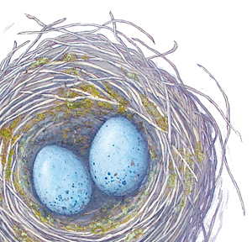
我聽救主溫柔聲：除去你心憂情。安息主懷多恬靜，毫無疑慮戰驚；
有主引領在前頭，步步跟隨祂走，祂既看顧.小麻雀，深知我必蒙眷佑，祂既看顧小麻雀，深知我必蒙眷佑。
我唱因我得自由，我唱因我無憂，我救主既看顧麻雀，深知我必蒙眷佑。

